**Deutscher Normteile Award 2015 – Gewinner auf der Motek gekürt**

Mit Normteilen zum Sieg: Auszeichnung der effizientesten Konstruktionen

**Stuttgart/Augsburg, 7. Oktober 2015.** Die Gewinner des Deutschen Normteile Awards 2015 stehen fest. Die Jury, u. a. bestehend aus CADENAS und Otto Ganter, prämierte damit die besten bzw. effizientesten Beiträge mit den meisten Normteilen.

Der Wettbewerb wurde bereits 2013 ins Leben gerufen. Ziel des Wettbewerbs ist es, das Bewusstsein der Ingenieure für eine kostensparende Produktentwicklung durch den vermehrten Einsatz von Normteilen zu stärken. Die Ingenieure können sich auf das eigentliche Produkt konzentrieren, da Normteile kostengünstig extern beschafft werden können und weniger Eigenteile notwendig sind. Die Verleihung des Preises fand am 06. Oktober auf der Motek – die Internationale Fachmesse für Produktions- und Montageautomatisierung – in Stuttgart statt.

**Ergonomische, flexible und individuelle Konstruktionen konnten auf ganzer Linie punkten**

Der mit 2.500 Euro dotierte 1. Platz ging an Jürgen Gnörich von der HAWEKA AG im Team Unmöglichkeitsrealisierer für seine Konstruktion des Airgo Lifts. Ein Heber, der bei der Radzentrierung an der Auswuchtmaschine unterstützt und dabei den Rücken schont. Die Bedienbarkeit mit einer Hand bietet zudem eine hohe Flexibilität. Die Zielsetzung war, bei der Fertigung und Montage nicht teurer als das Vorgängermodell zu werden, was durch den konsequenten Einsatz von Normteilen erreicht wurde.

Den 2. Platz mit einem Preisgeld von 1.000 Euro verdiente sich Stefan Uhlmann von der Technischen Universität Chemnitz mit einem Prüfgerät für die Ermittlung der Schüttdichte und der Rieselfähigkeit von Granulaten. Das Gerät zeichnet sich durch die Funktionalität von drei bzw. vier Einzelgeräten aus und durch eine problemlose Austauschbarkeit einzelner Bestandteile, um für die zukünftige Anforderung gerüstet zu sein.

Den 3. Platz mit einem Preisgeld in Höhe von 500 Euro erhielt Andreas Wolpert für seinen individuellen Tischkicker. Verschiedene Eigenschaften wie ein Korpus aus Massivholz mit offenen und geschlossenen Zinkenverbindungen, ein beleuchtetes Glasspielfeld und integrierte Getränkehalter unterscheiden Wolperts Tischkicker von gängigen Modellen auf dem Markt. Um eine möglichst hohe Funktionalität zu erreichen, wurden diverse Normteile verwendet.

Übergeben wurden die Awards u. a. von den Veranstaltern Axel Weber, Marketingleitung bei Otto Ganter und Jürgen Heimbach, Geschäftsführer von CADENAS.

Mehr Informationen zum Deutschen Normteile Award erhalten Sie auf [www.deutscher-normteile-award.de](http://www.deutscher-normteile-award.de) oder über [Marketing@cadenas.de](mailto:Marketing@cadenas.de)

**Pressebilder**

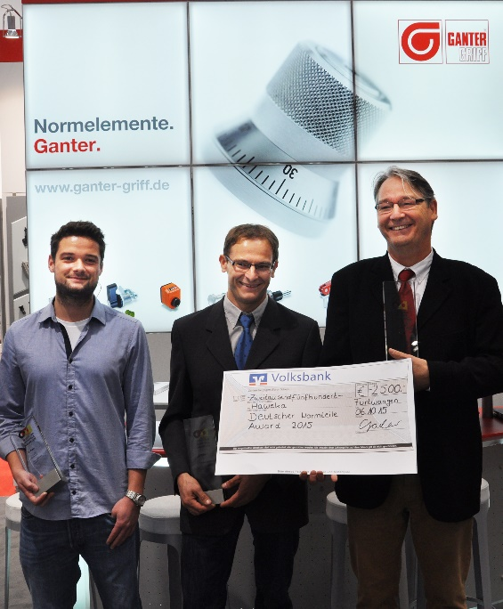

Bildunterschrift 1: Die Gewinner des Deutschen Normteile Awards 2015 (v. l. n. r.) Andreas Wolpert, Stefan Uhlmann und Jürgen Gnörich.

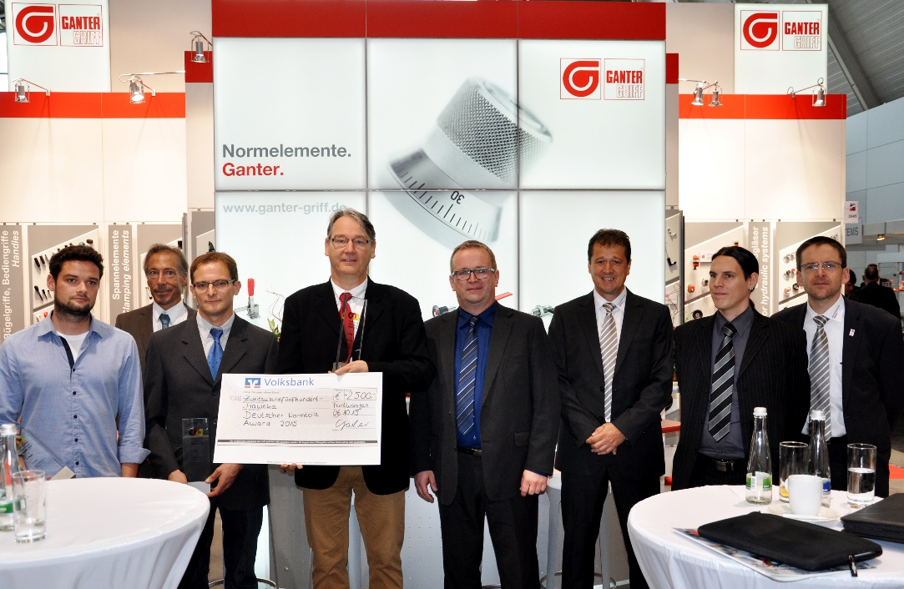

Bildunterschrift 2: Preisübergabe des mit 2.500 Euro dotierten 1. Platzes an Jürgen Gnörich (4. v. l.). Andreas Wolpert und Stefan Uhlmann (1. u. 3. v. l.) erhielten die anderen beiden Plätze. Überreicht wurde der Preis von den Jurymitglieder Jürgen Heimbach (CADENAS, 2.v. l.), Michael Kleine (Fachpresse, 4. v. r.) und Thilo Hofmann (Ganter, 1. v. r.) sowie von den Mitorganisatoren Axel Weber (Ganter, 3. v. r.) und Tobias Denkel (CADENAS, 2. v. r.)



Bildunterschrift 3: Seit 2013 wird der Deutsche Normteile Award verliehen. Hintergrund des Wettbewerbes ist das Bewusstsein der Ingenieure für eine kostensparende Produktentwicklung durch den Einsatz von Normteilen zu stärken.

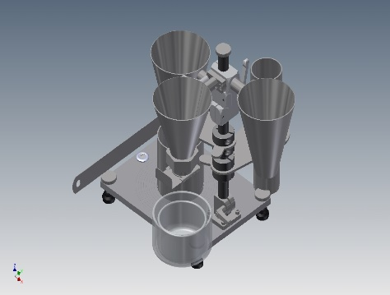

Bildunterschrift 4: Das Prüfgerät für die Ermittlung der Schüttdichte und der Rieselfähigkeit von Granulaten von Stefan Uhlmann.

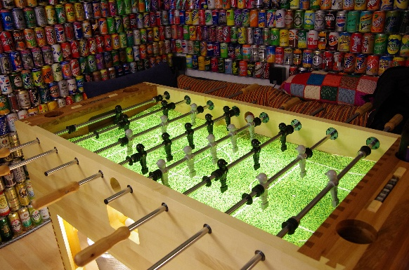Bildunterschrift 5: Der individuelle Tischkicker von Andreas Wolpert. Für die hohe Funktionalität wurden diverse Normteile verwendet.

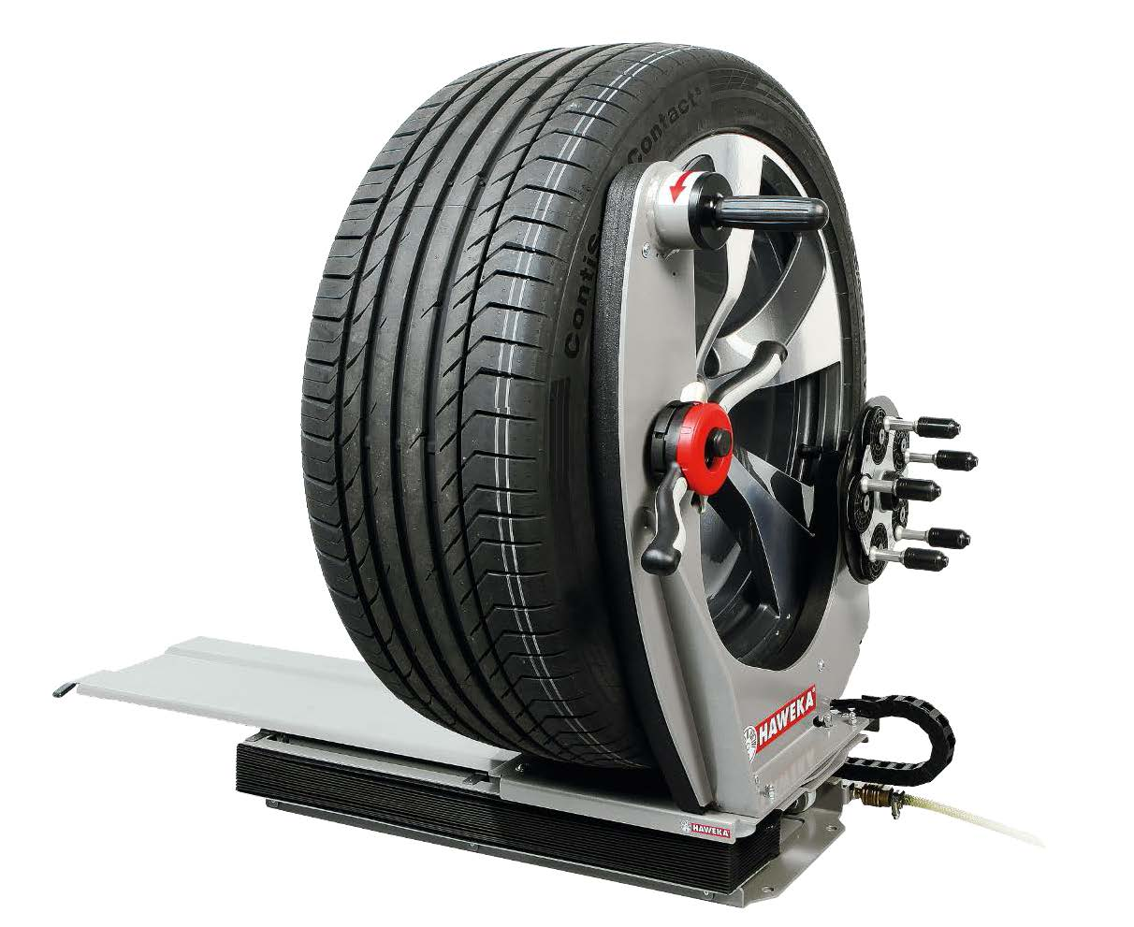

Bildunterschrift 6: Die Gewinnerkonstruktion des Deutschen Normteile Awards 2015: Der Airgo Lift der HAWEKA AG, entwickelt von Jürgen Gnörich.

ca. 2500 Zeichen

Der Pressetext und die Bilder stehen auf unserer Webseite zum Download bereit: www.cadenas.de/presse/pressemitteilungen

Über die CADENAS GmbH

CADENAS ist ein führender Softwarehersteller in den Bereichen Strategisches Teilemanagement und Teilereduzierung (PARTsolutions) sowie Elektronische CAD Produktkataloge (eCATALOGsolutions). Das Unternehmen stellt mit seinen maßgeschneiderten Softwarelösungen ein Bindeglied zwischen den Komponentenherstellern und ihren Produkten sowie den Abnehmern dar.

Der Name CADENAS (span. Prozessketten) steht mit seinen 300 Mitarbeitern an 17 internationalen Standorten seit 1992 für Erfolg, Kreativität, Beratung und Prozessoptimierung.

Weitere Informationen finden Sie unter: [www.cadenas.de](http://www.cadenas.de)